Video: njx-vppk-kov (2023-05-06 10:29 GMT-6)

Minuto: 5

Crear en nuestra base de datos la tabla “catalumno” con las columnas id y nombre

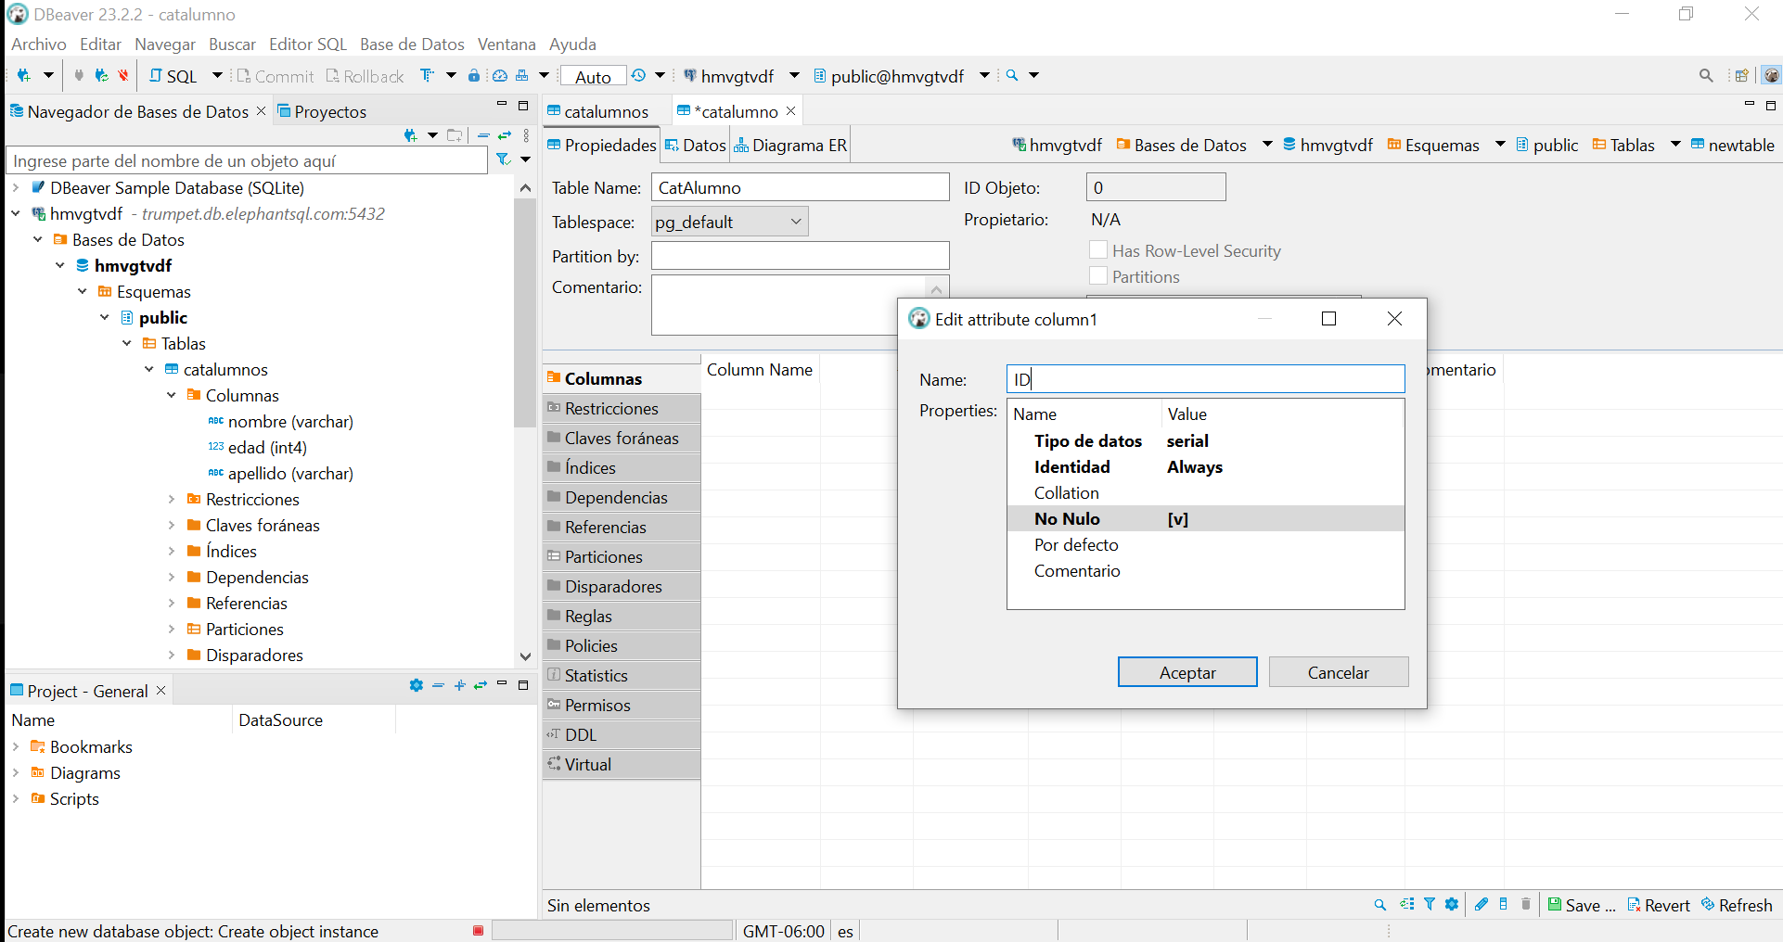

En DBeaver el tipo “serial” equivale a la llave primaria

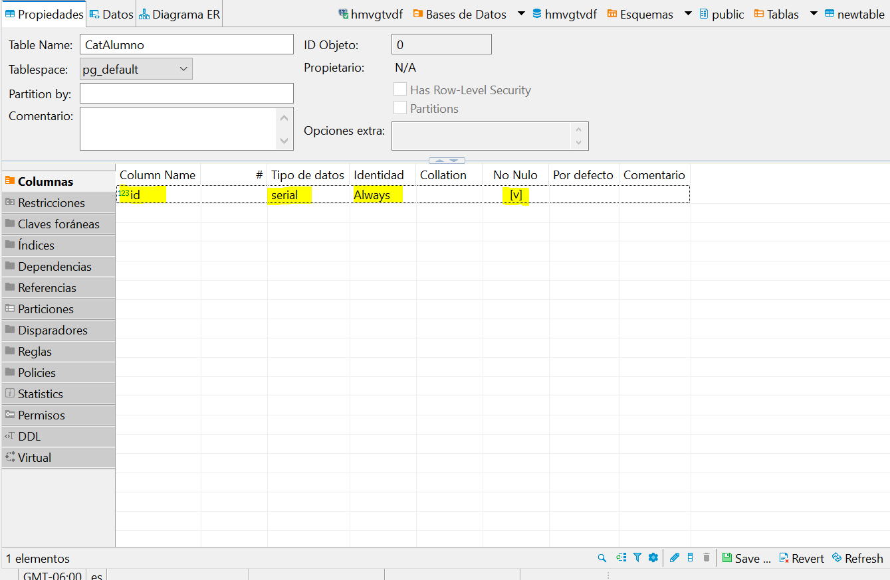

Damos clic en “Guardar”, y nos mostrará el query con el código de creación de esa tabla

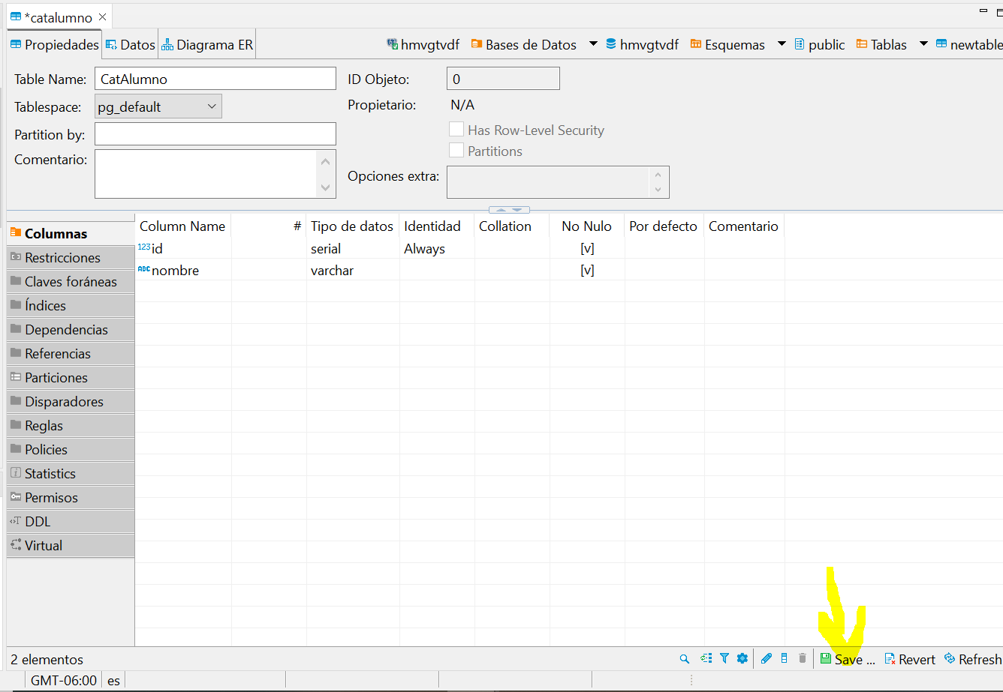

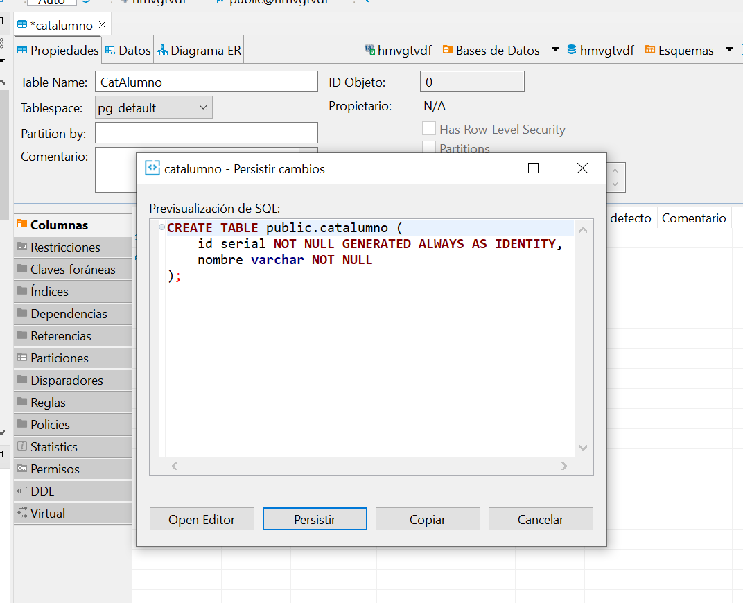

Arroja el siguiente error

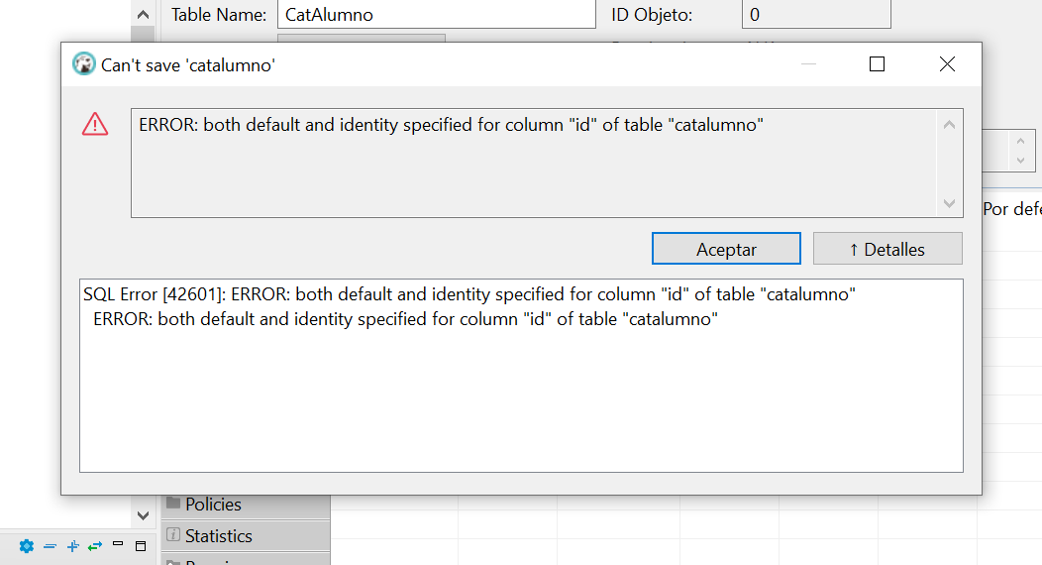

Así que copiaamos el query y abrimos una hoja SQL para ajecutarlo

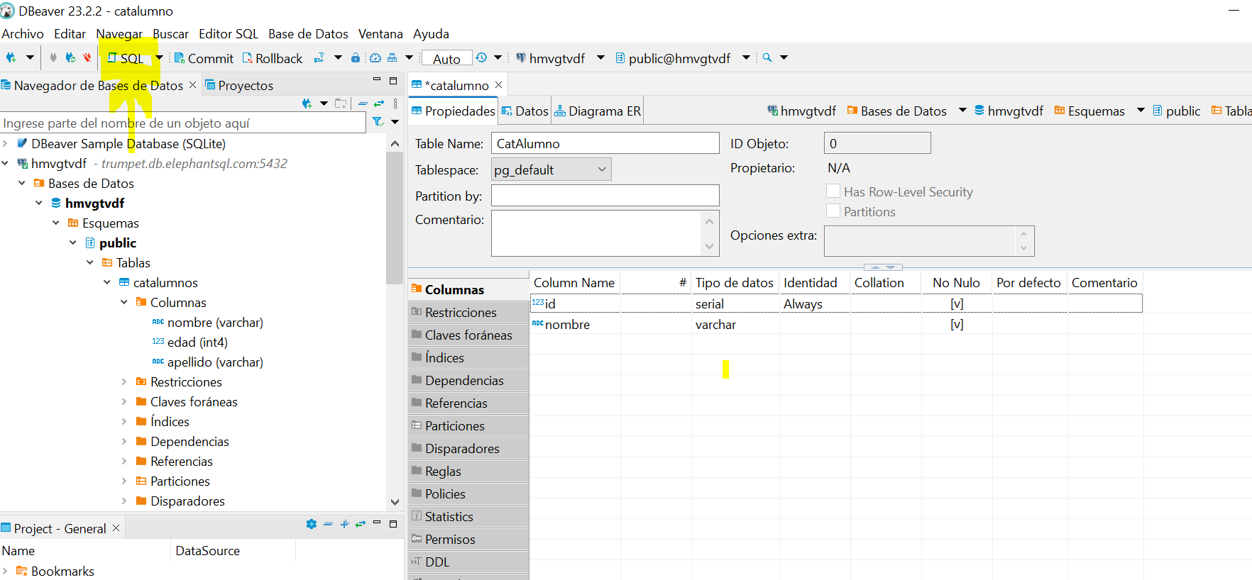

**create** **table** public.CatAlumno (

id serial **primary** **key**,

nombre **varchar**(100) **not** **null**

)

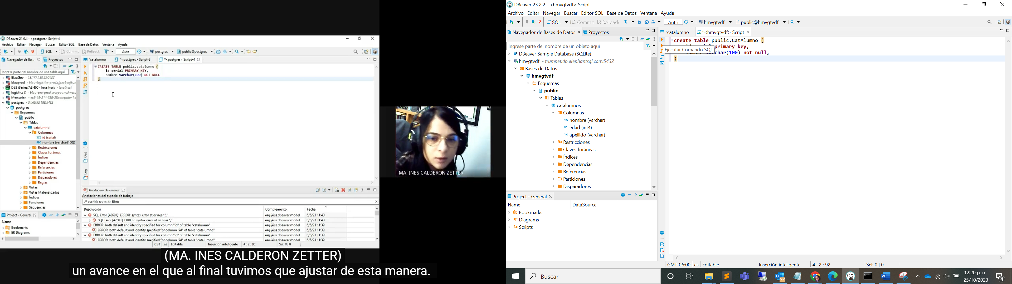

Si se ejecuta correctamente, se mostrará de la siguiente manera:

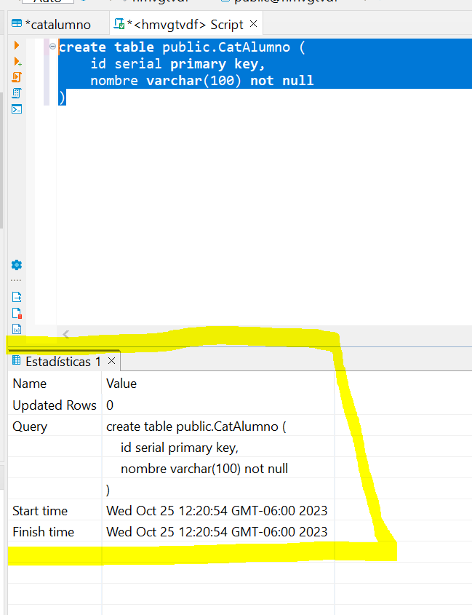

Minuto del video: 14:45

Damos clic derecho sobre la tabla, y seleccionamos “Ver datos”

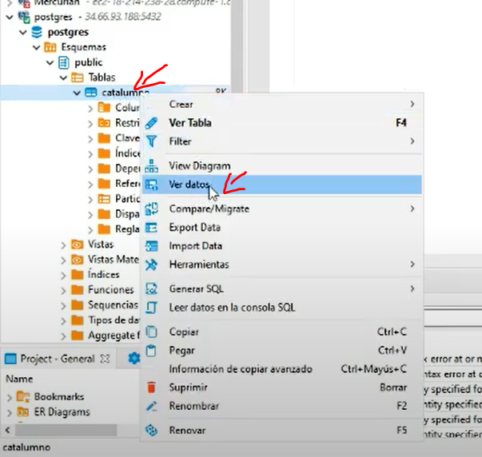

Si la pantalla aparece como a continuación “No data”, los botones en amarrillo inhabilitados y las propiedades de la tabla en color rojo:

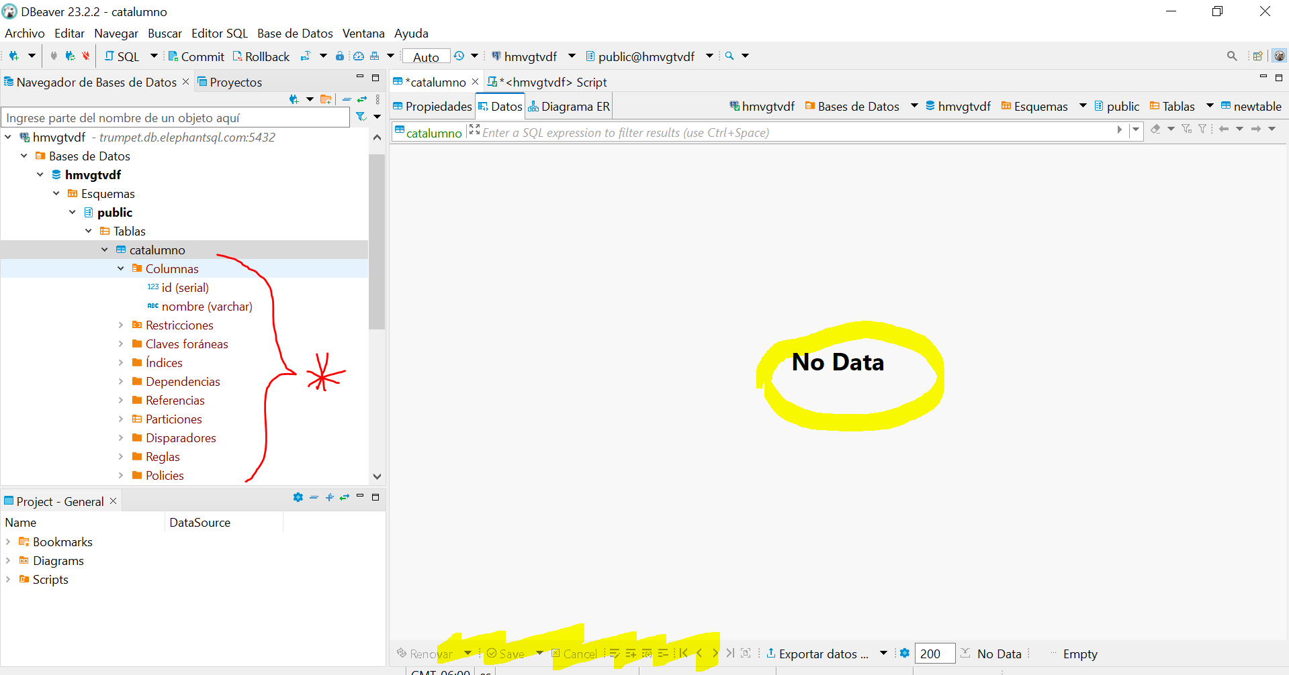

Debemos cerrar las pestañas abiertas, dar clic derecho sobre el nombre de la base de datos, y dar clic en “Renovar”.

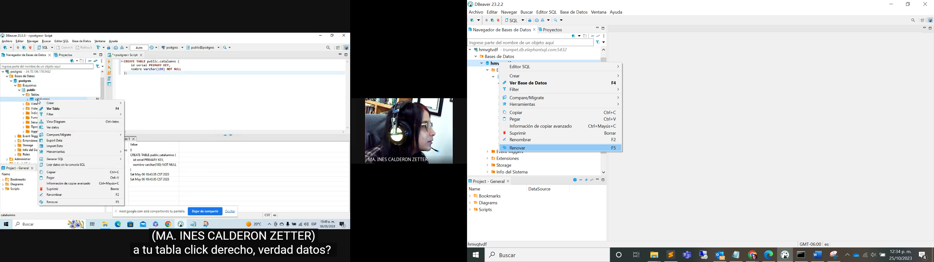

Ahora si damos clic derecho sobre catalumnos, y ver datos:



Abrirá la siguiente ventana. Registramos los datos que queramos dando clic en la barra inferior en “añadir registro”

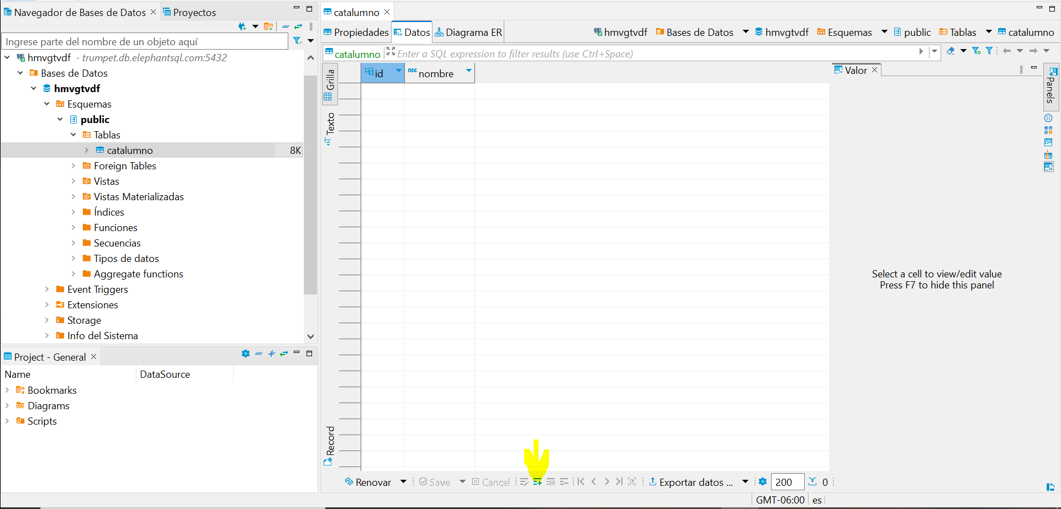

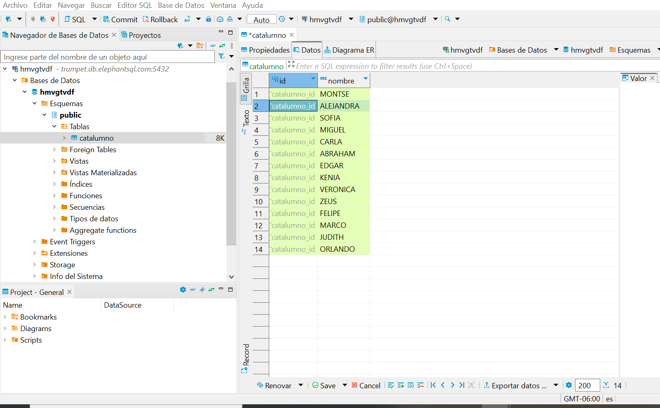

DAMOS CLIC EN “SAVE”, Y SE GENERARÁN LOS ID

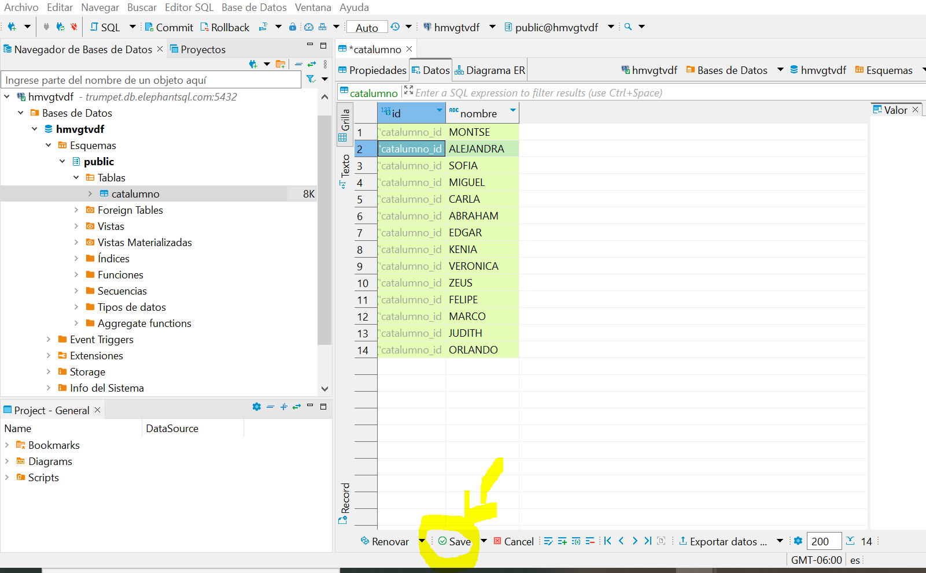

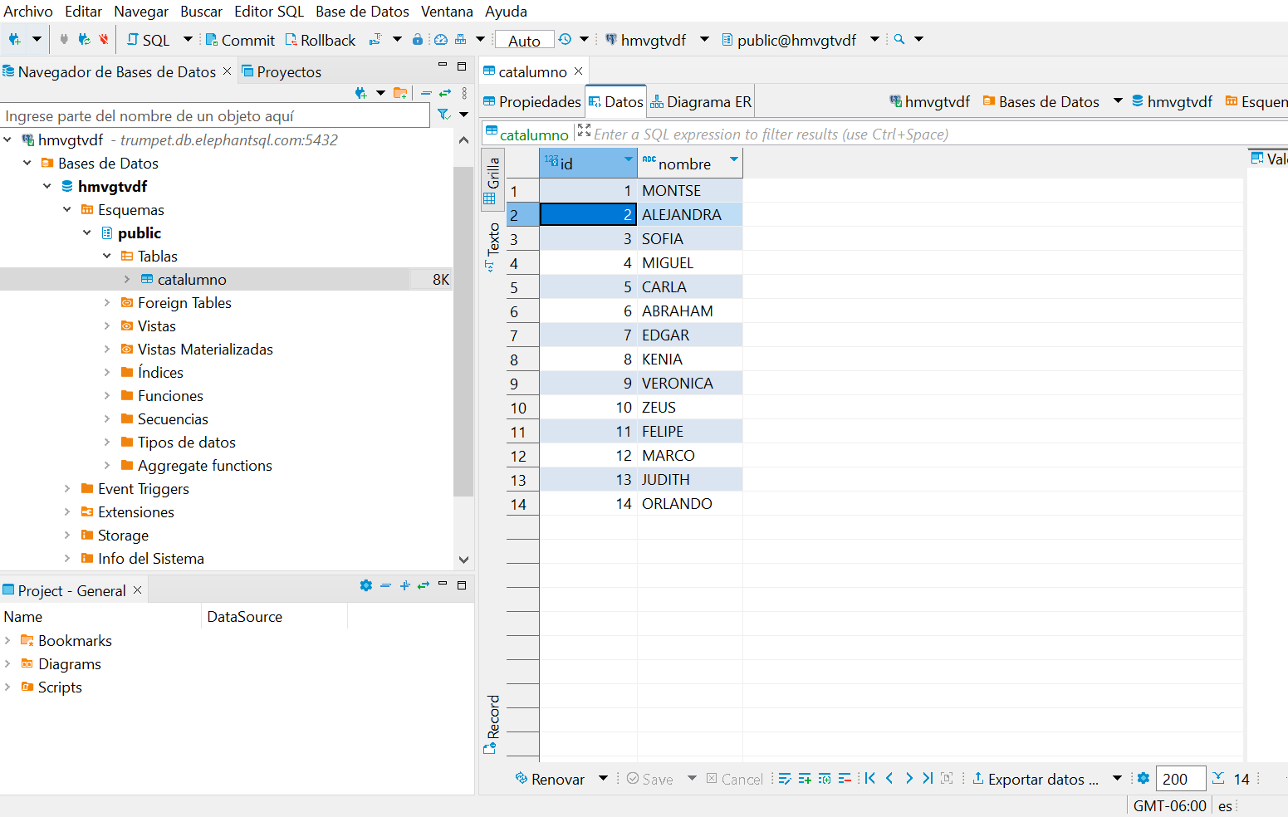

Minuto: 25

Crear un proyecto en visual del siguiente tipo:

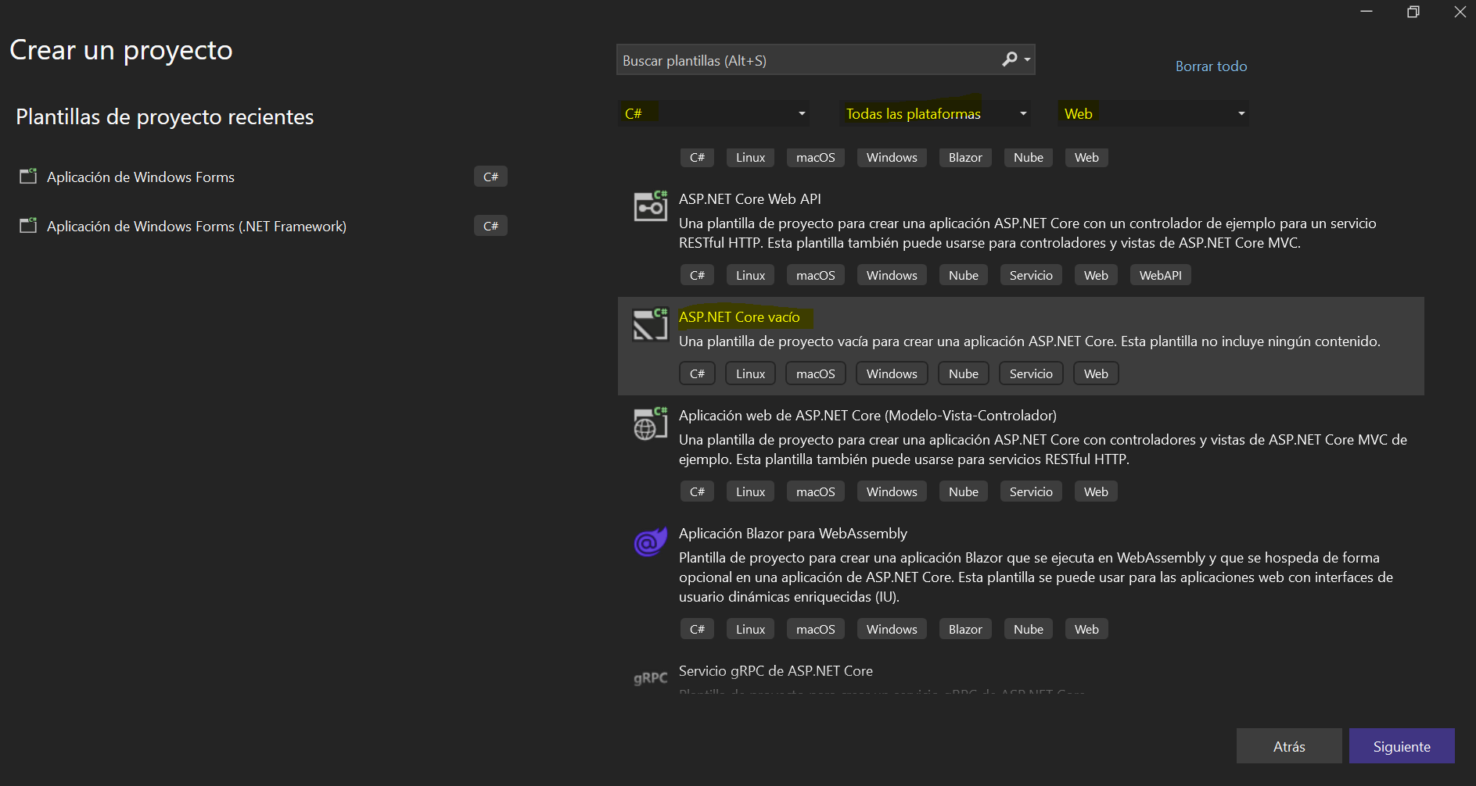

Deshabilitamos el check de HTTPS ya que no se utilizará en esta práctica

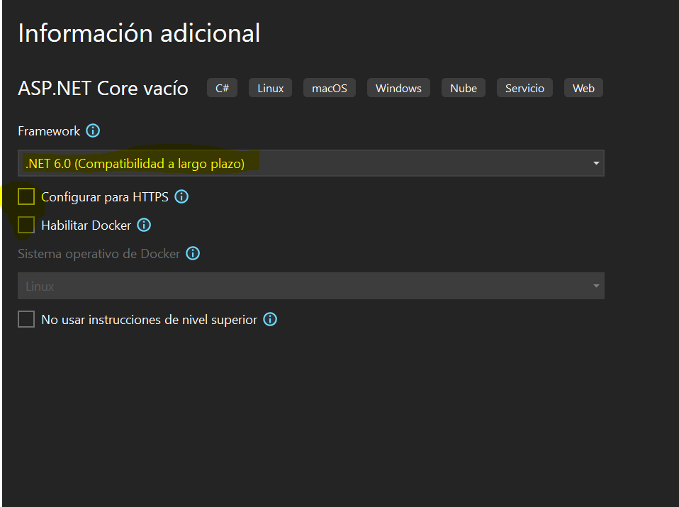

Click derecho sobre el proyecto, y seleccionamos “Agregar” para crear nuevos directorios

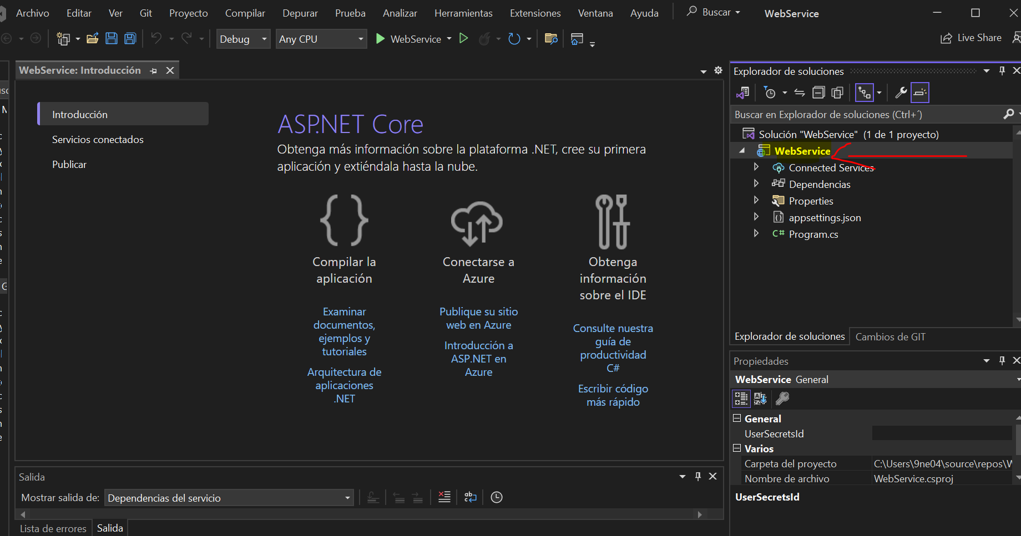

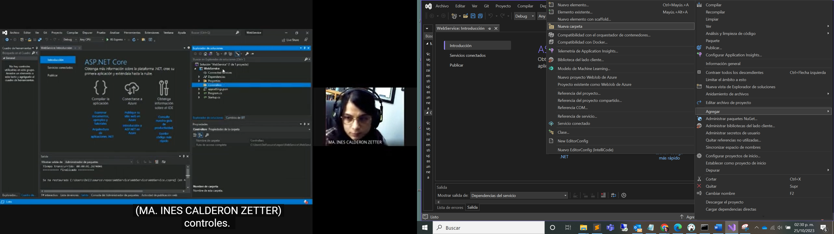

Crearemos 3 carpetas: Controllers, DataAccess, Models

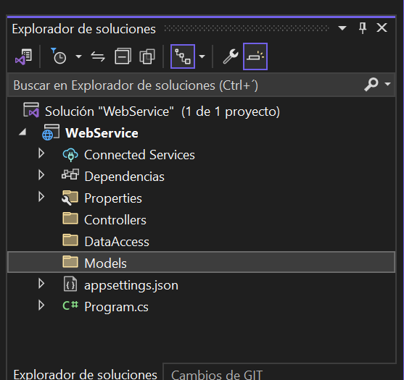

Sobre el folder de Models, dar clic derecho, agregar, y clase, se llamara “catalumno”:

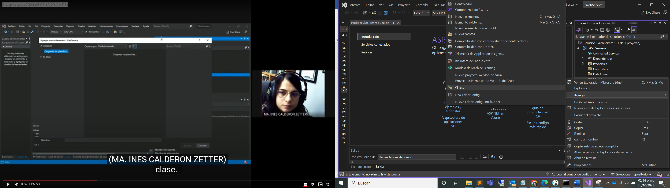

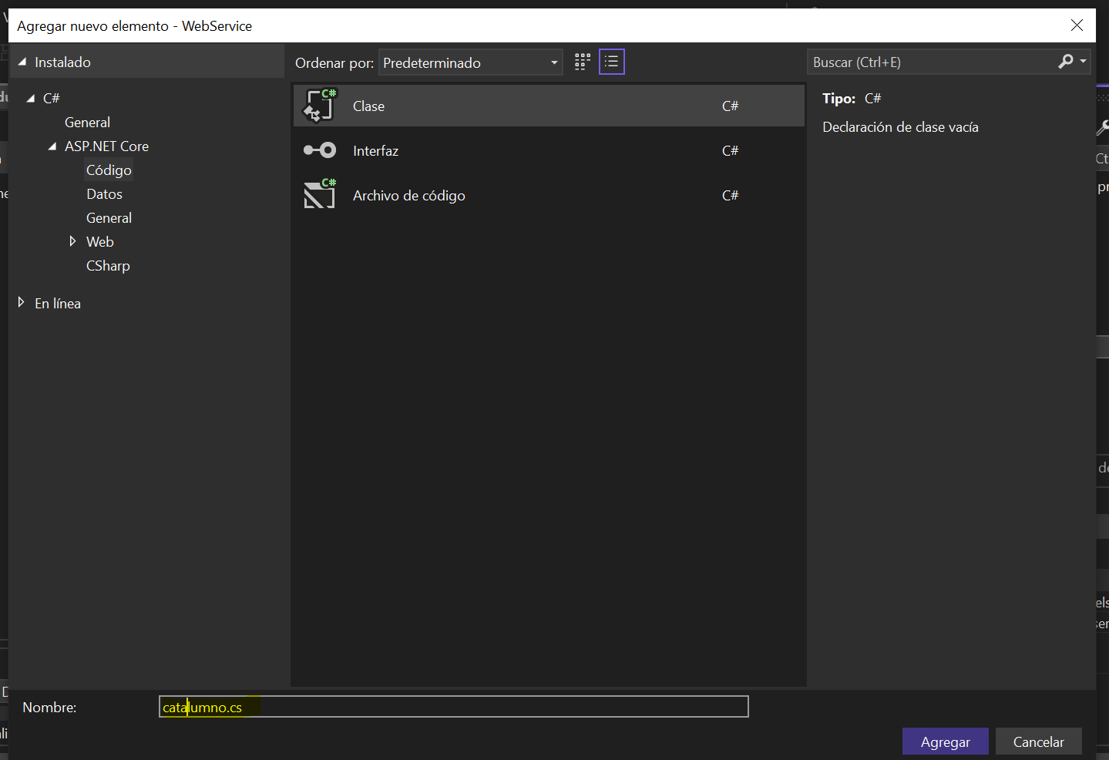

Minuto 34

Abrimos la clases y declaramos lo siguiente:

using System;

using System.Collections.Generic;

using System.Linq;

using System.Threading.Tasks;

namespace WebService.Models

{

public class catalumno

{

public int id { get; set; }

public string nombre { get; set; }

}

}

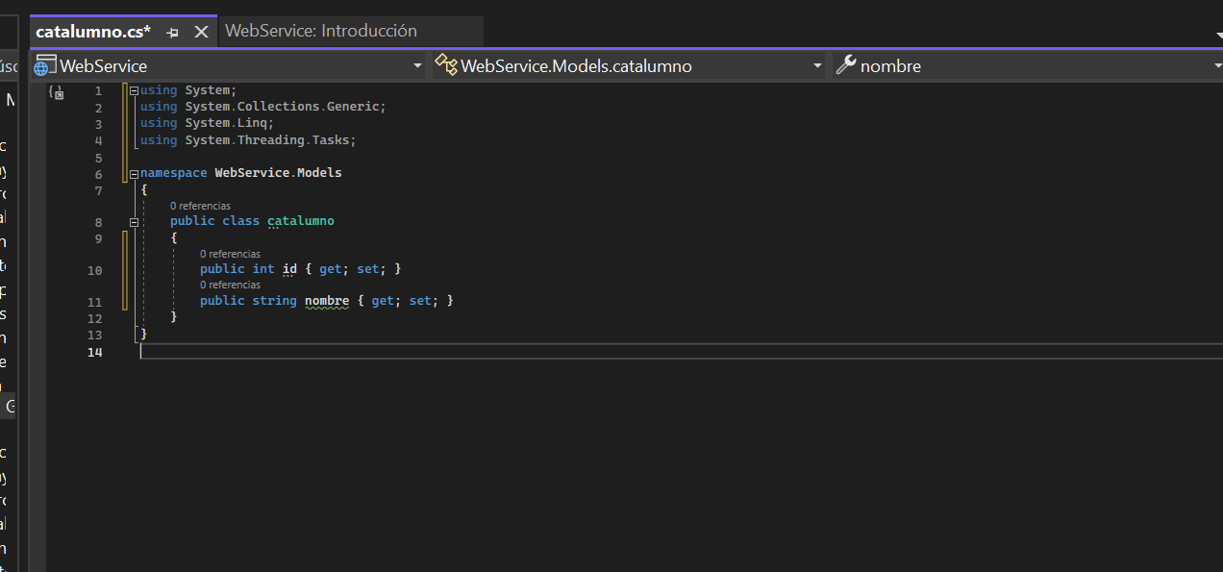

Instalar el paquete que necesitamos para manejar postgress, en herramientas:

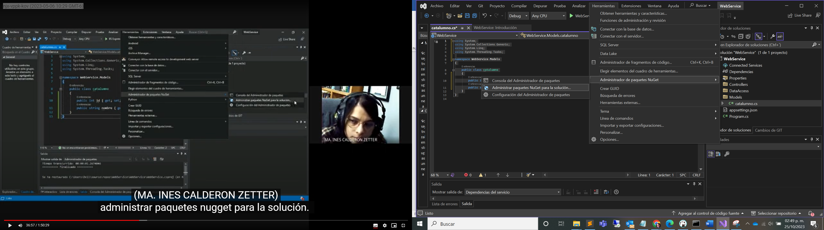

Instalar versión 3.1.3

Npgsql.EntityFrameworkCore.PostgreSQL

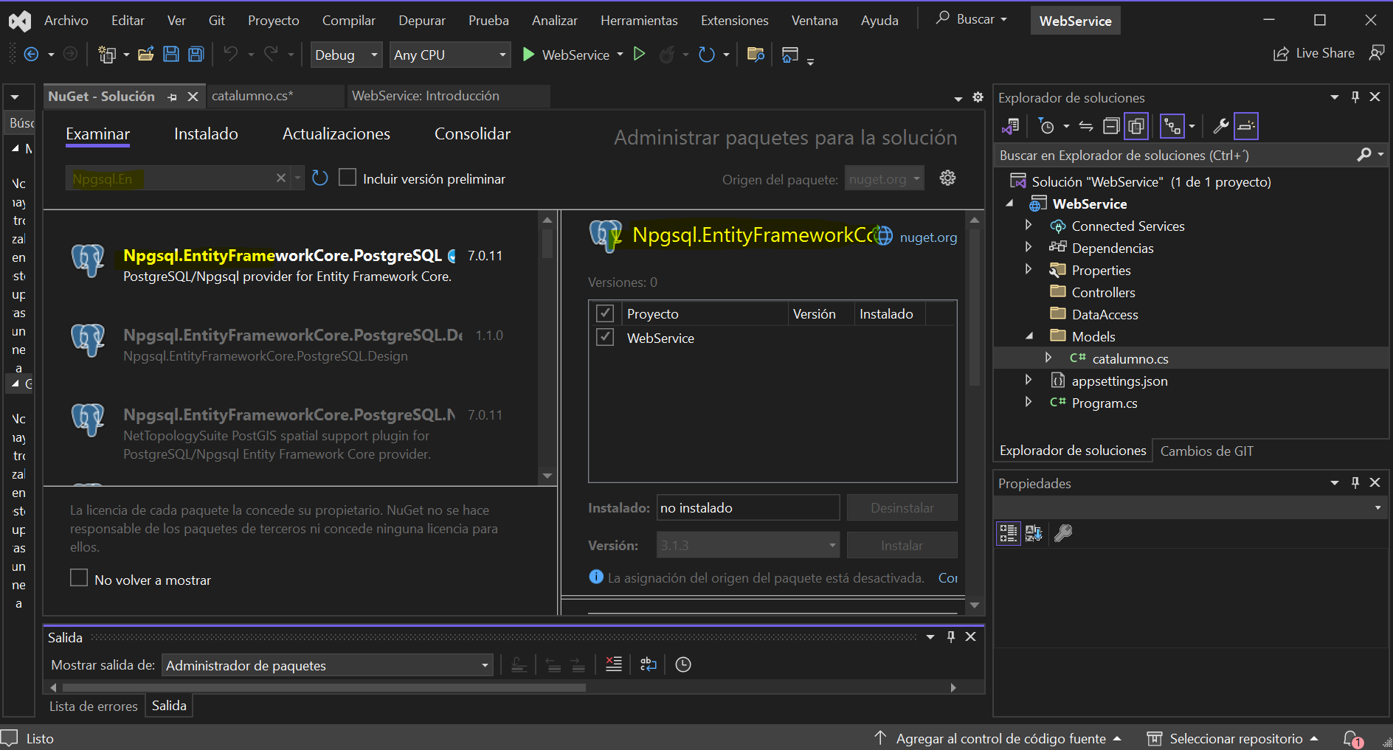

Vamos a DBeaver y consultamos la configuración de nuestra BD

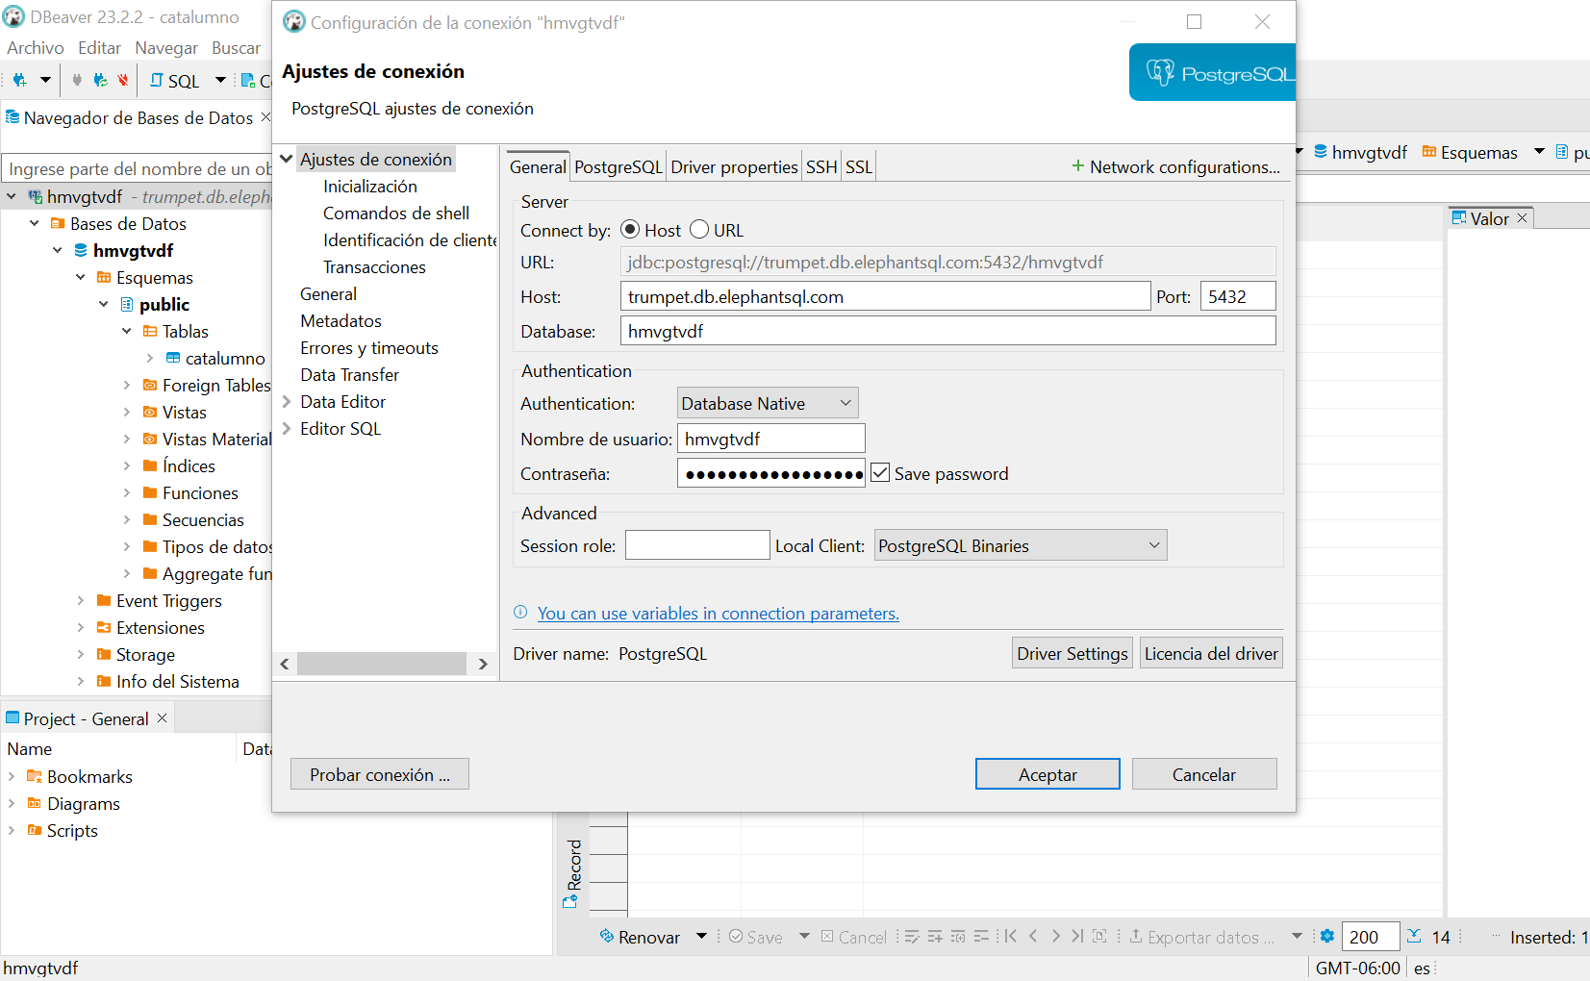

Abrimos el archivo appsettings.json, y al json que nos aparece, al final agregamos la siguiente línea, y modificamos valores por la información de nuestra BD:

"PostgreSqlConecctionSting": "Host=myserver;Port=5432;Username=myusername;Password=mypassword;Database=mydatabase;"

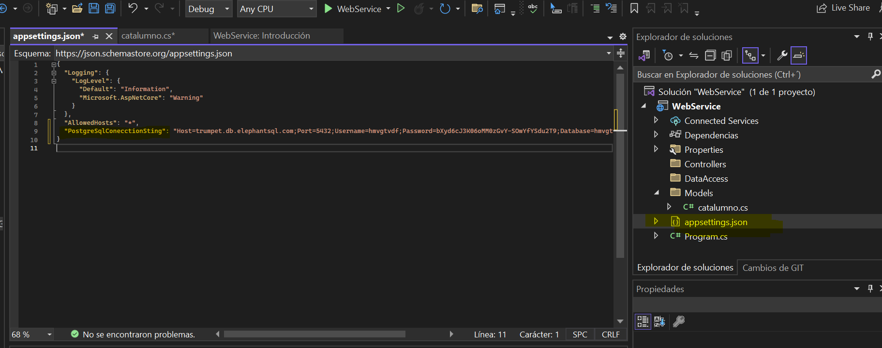

{

"Logging": {

"LogLevel": {

"Default": "Information",

"Microsoft.AspNetCore": "Warning"

}

},

"AllowedHosts": "*",

"PostgreSqlConecctionSting": "Host=trumpet.db.elephantsql.com;Port=5432;Username=hmvgtvdf;Password=bXyd6cJ3K06oMM0zGvY-SOwYfYSdu2T9;Database=hmvgtvdf;"

}

Guardamos, y nos vamos al directorio Models a agregar una nueva clase:

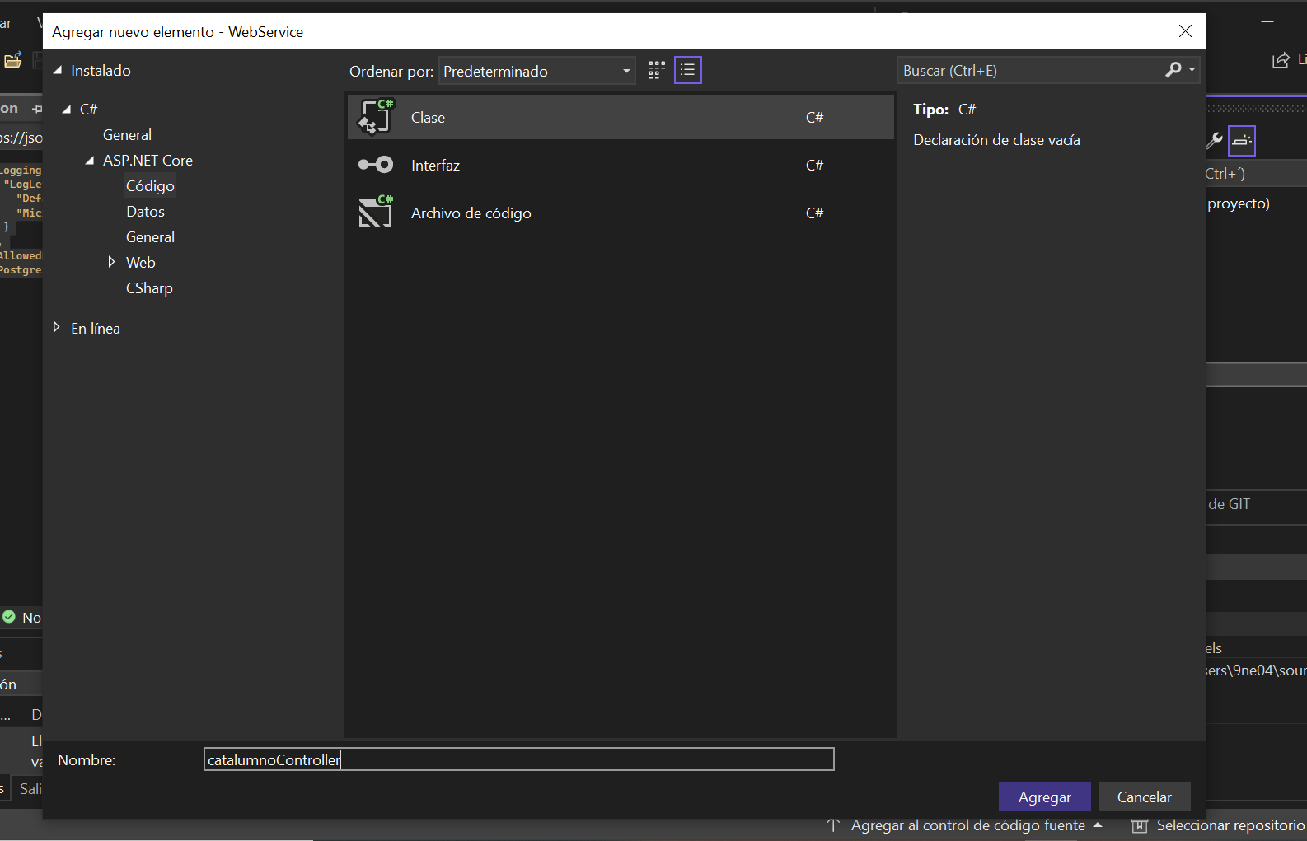

Una vez creada, ahora nos vamos al directorio DataAccess a crear 3 clases:DataaccessProvider.cs, IDataaccessProvider.cs, y PostgresSqlContext.cs

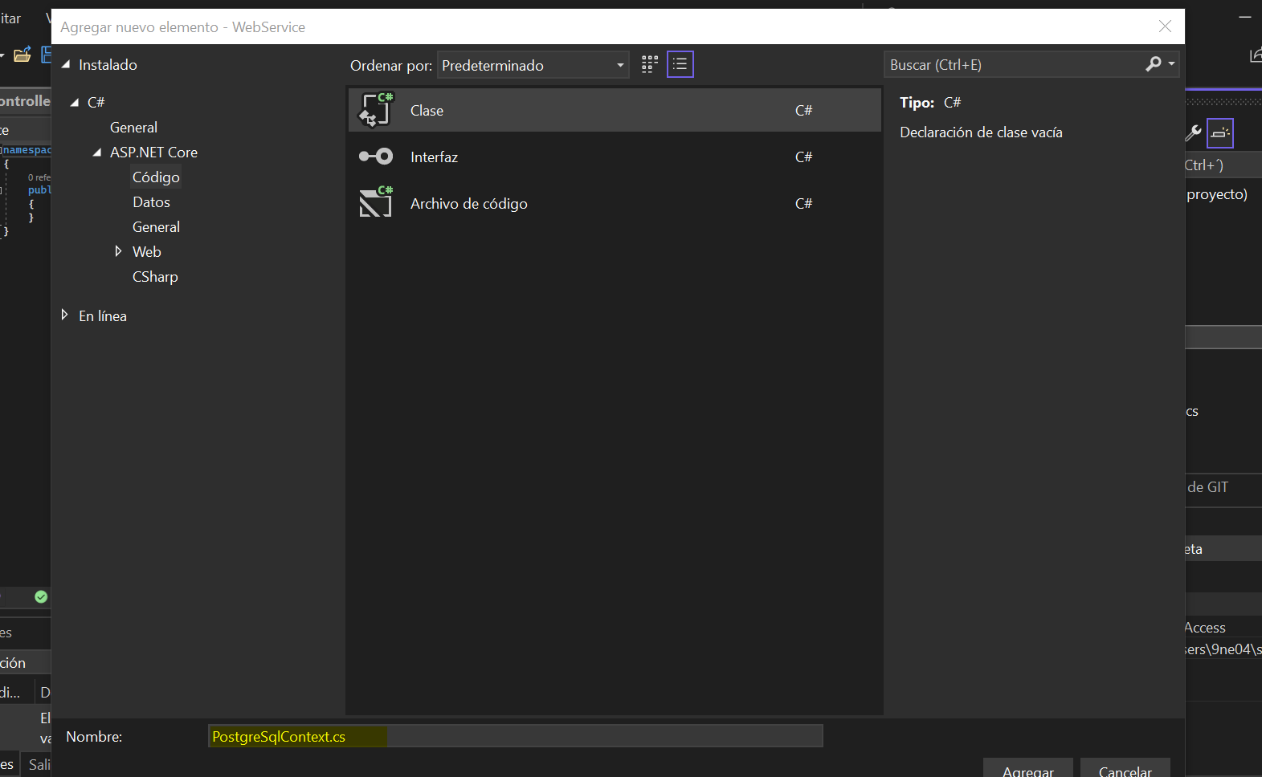

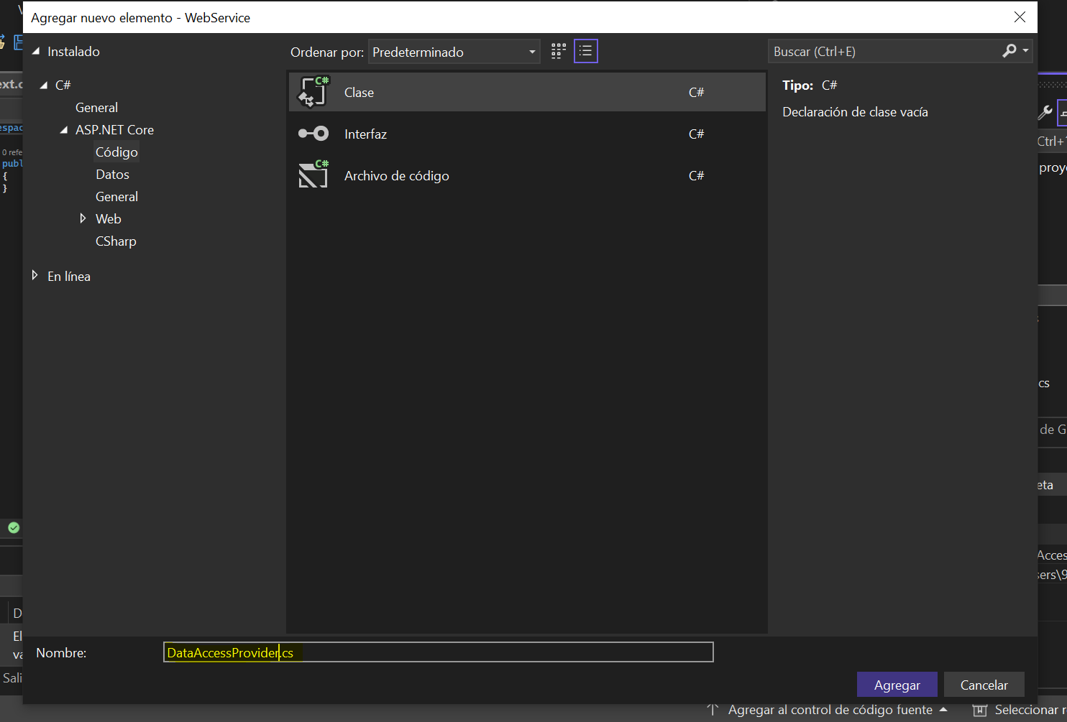

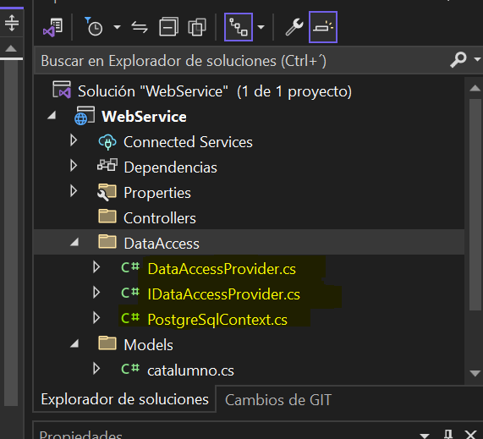

Abrimos la clase “PostgreSqlContext.cs”, y heredamos de la libería de postgres que instalamos, con

: DbContext

Marcará un error, colocamos el puntero sobre la palabra y damos clic en “sugerencias”, hasta que aparezca “using Microsoft.EntityFrameworkCore”

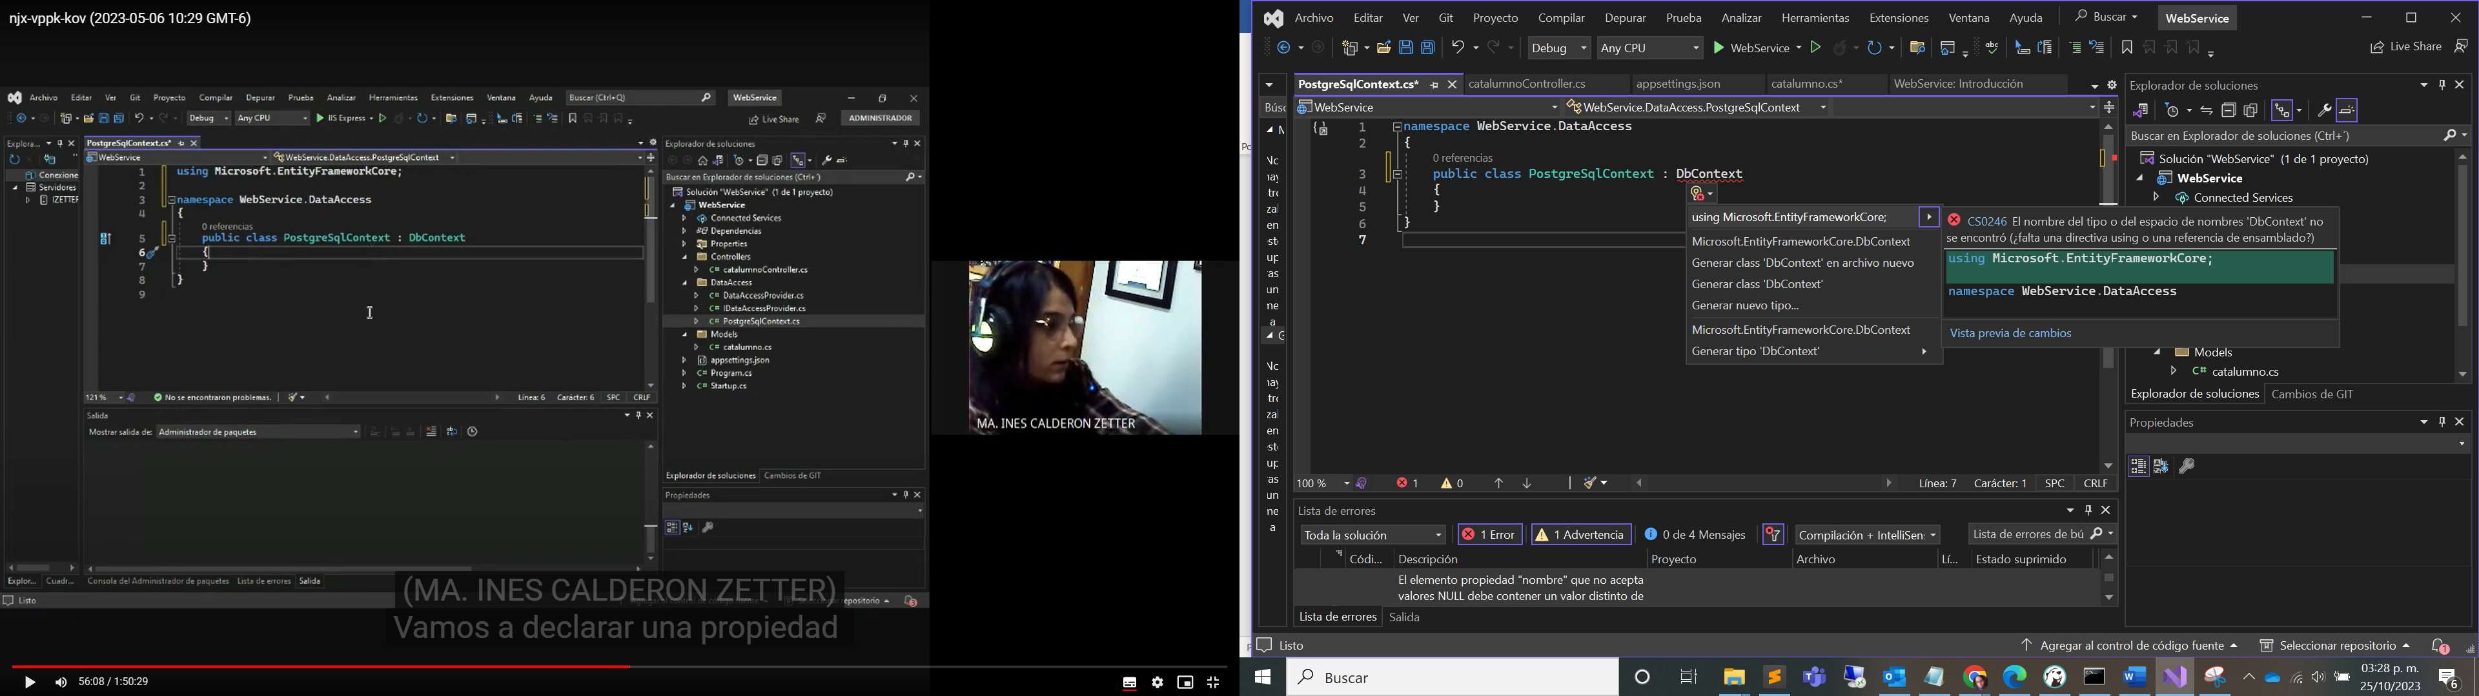

Declaramos una propiedad de tipo DbSet, con nuestro objeto catalumno

Después creamos un constructor PostgreSqlContext()

using Microsoft.EntityFrameworkCore;

using WebService.Models;

namespace WebService.DataAccess

{

public class PostgreSqlContext : DbContext

{

public DbSet<catalumno> catalumno { get; set; }

public PostgreSqlContext(DbContextOptions<PostgreSqlContext> options) : base(options) {

}

public override int SaveChanges()

{

ChangeTracker.DetectChanges();

return base.SaveChanges();

}

protected override void OnModelCreating(ModelBuilder modelBuilder)

{

base.OnModelCreating(modelBuilder);

}

}

}

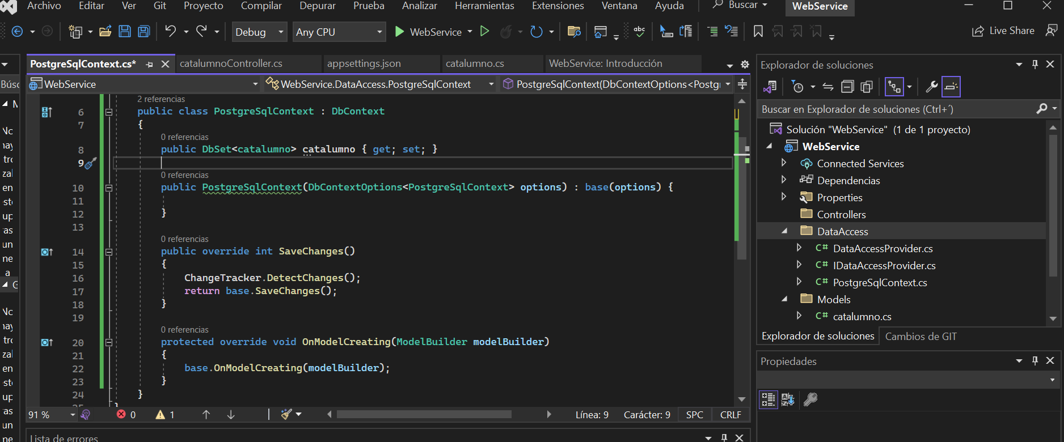

Video minuto: 1:04:04

Nos vamos a la clase IDataAccessProviders

using System.Collections.Generic;

using WebService.Models;

namespace WebService.DataAccess

{

/// <summary>

/// IZETTER 25/20/2023

/// INTERFACE DE ACCESO A MÉTODOS DE PERSISTENCIA

/// </summary>

public interface IDataAccessProvider

{

List<catalumno> GetAlumnos();

}

}

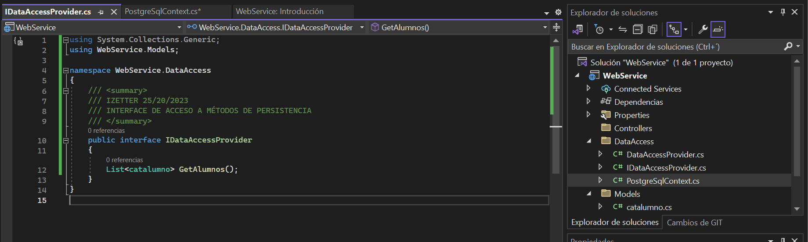

Minuto 1:06:00

DataAccessProviders.cs

using System.Collections.Generic;

using System.Linq;

using WebService.Models;

namespace WebService.DataAccess

{

public class DataAccessProvider : IDataAccessProvider

{

private readonly PostgreSqlContext _context;

public DataAccessProvider(PostgreSqlContext context)

{

_context = context;

}

public List<catalumno> GetAlumnos()

{

return _context.catalumno.ToList();

}

}

}

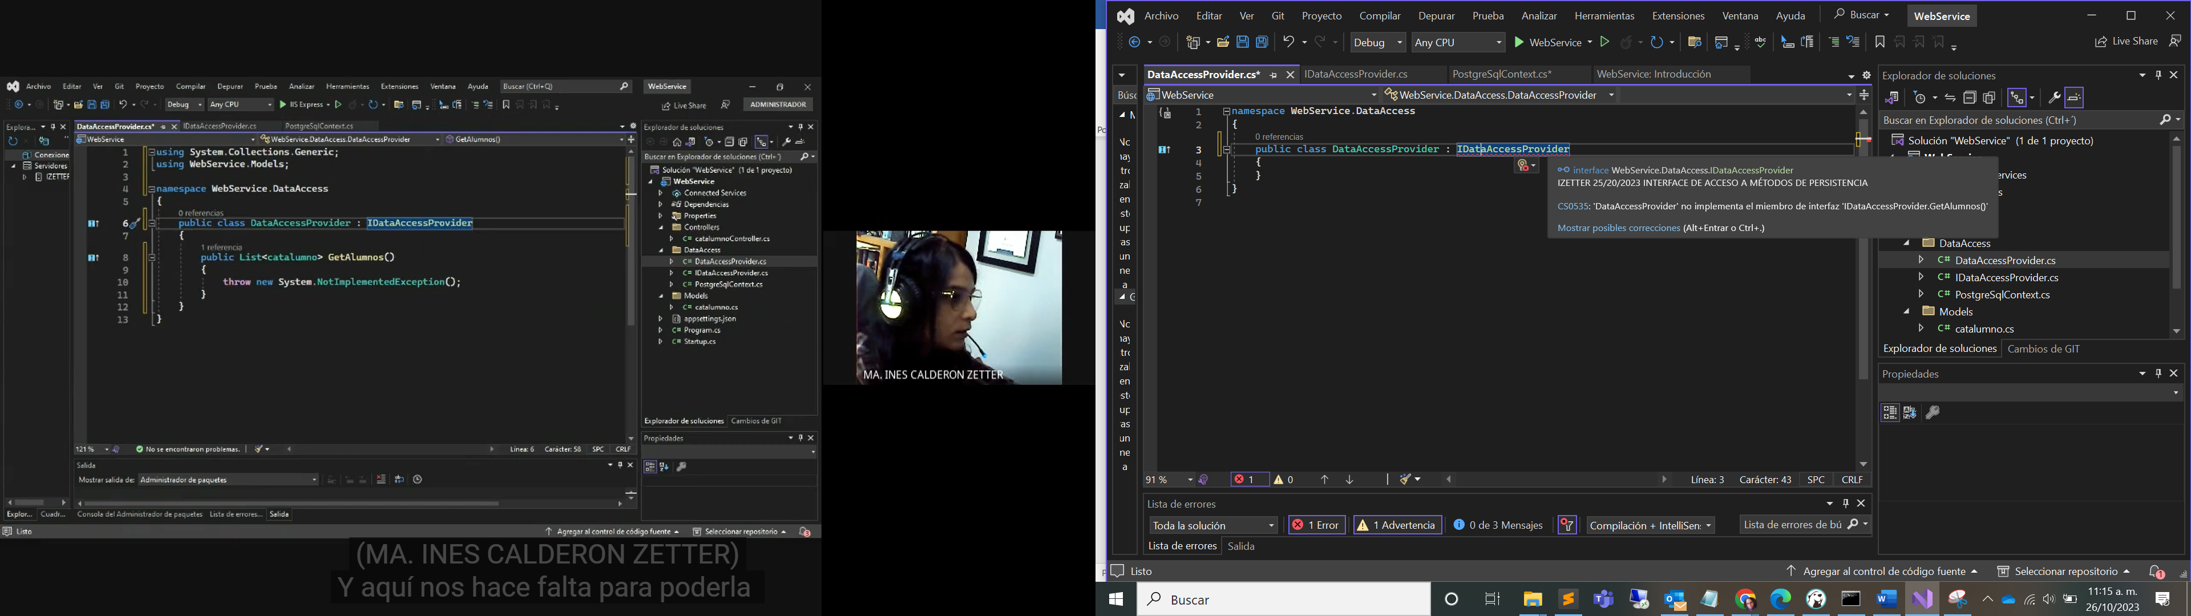

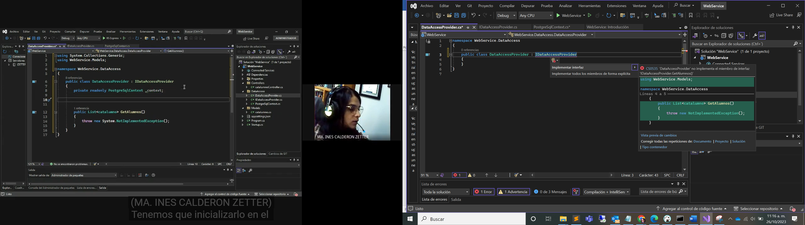

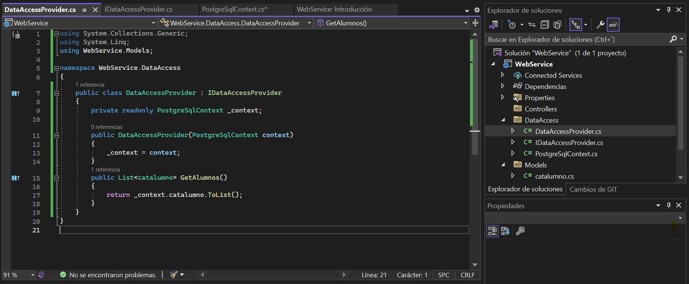

Minuto 1:12:00

CatalumnoController.cs

using Microsoft.AspNetCore.Mvc;

using System.Collections;

using System.Collections.Generic;

using WebService.DataAccess;

using WebService.Models;

namespace WebService.Models

{

[Route("api/[controller]")]

public class catalumnoController : ControllerBase

{

private readonly IDataAccessProvider _dataAccessProvider;

public catalumnoController(IDataAccessProvider dataAccessProvider)

{

_dataAccessProvider = dataAccessProvider;

}

public IEnumerable<catalumno> Get()

{

return _dataAccessProvider.GetAlumnos();

}

}

}

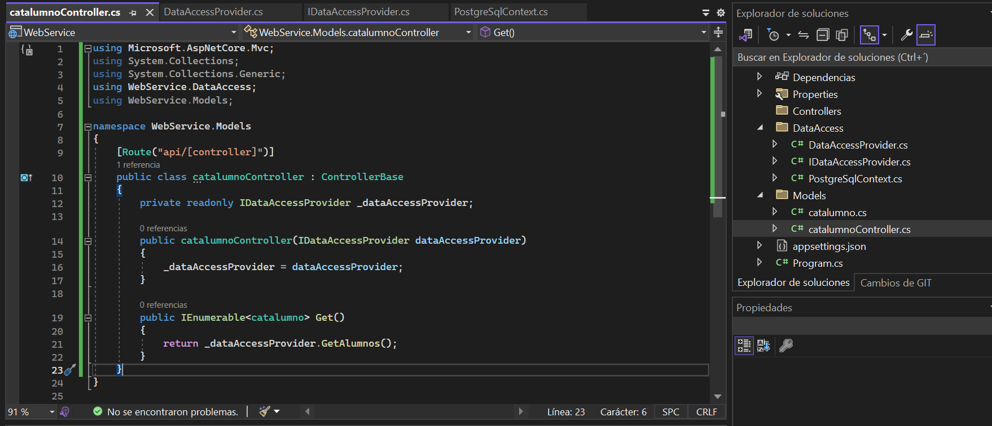

Minuto 1:18:00

Crear una nueva clase llamada “Starup.cs” al mismo nivel de “Program.cs”

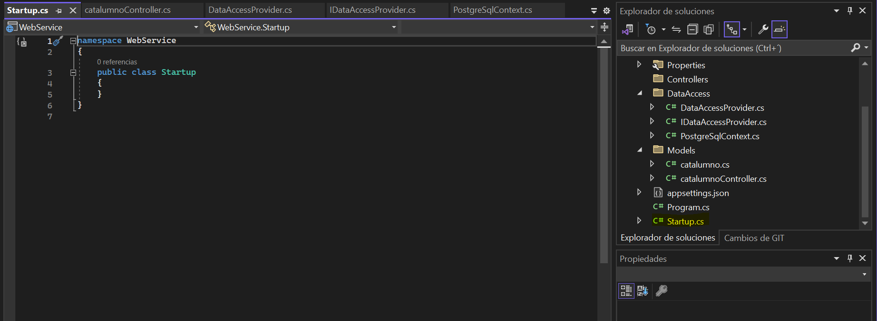

Startup.cs

using Microsoft.EntityFrameworkCore;

using Microsoft.Extensions.Options;

using System.Collections.Generic;

using System.Linq;

using System.Threading.Tasks;

using WebService.DataAccess;

namespace WebService

{

public class Startup

{

public IConfiguration Configuration { get; }

public Startup(IConfiguration configuration)

{

Configuration = configuration;

}

public void ConfigureServices(IServiceCollection services)

{

services.AddControllers();

services.AddDbContext<PostgreSqlContext>(options

=> options.UseNpgsql(Configuration["PostgreSqlConecctionSting"]));

services.AddScoped<IDataAccessProvider, DataAccessProvider>();

}

//This method gets called by the runtime.

//Use this methos to configure the HTTP request pipeline.

public void Configure(IApplicationBuilder app, IWebHostEnvironment env)

{

if (env.IsDevelopment())

{

app.UseDeveloperExceptionPage();

}

app.UseRouting();

app.UseEndpoints(endpoints =>

{

endpoints.MapControllers();

});

}

}

}

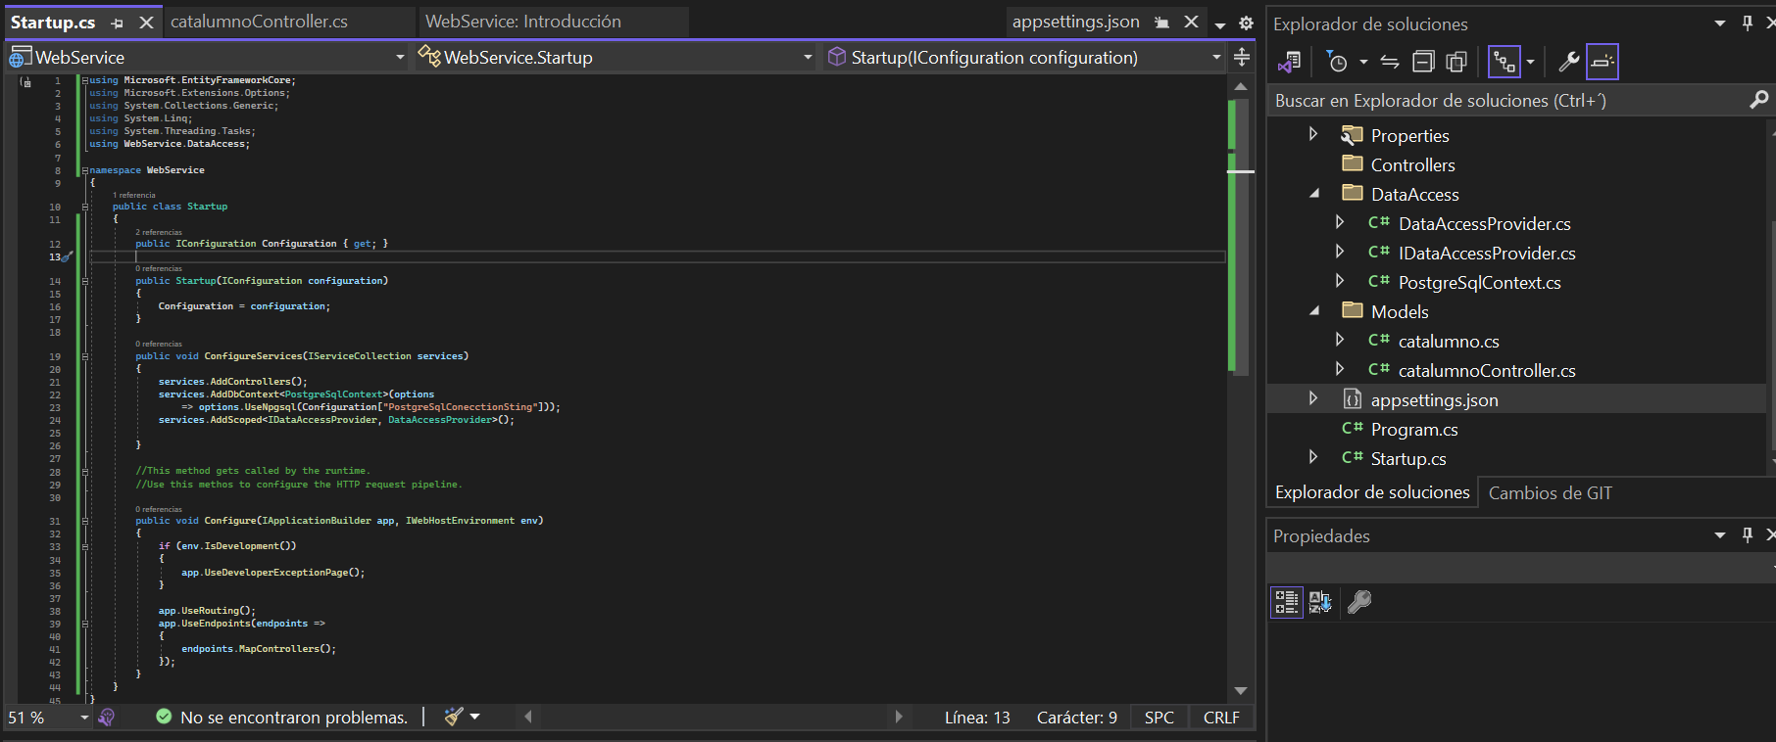

Program.cs

using Microsoft.AspNetCore.Hosting;

using Microsoft.Extensions.Configuration;

using Microsoft.Extensions.Hosting;

using Microsoft.Extensions.Logging;

using System;

using System.Collections.Generic;

using System.Linq;

using System.Threading.Tasks;

namespace WebService

{

public class Program

{

public static void Main(string[] args)

{

CreateHostBuilder(args).Build().Run();

}

public static IHostBuilder CreateHostBuilder(string[] args) =>

Host.CreateDefaultBuilder(args)

.ConfigureWebHostDefaults(webBuilder =>

{

webBuilder.UseStartup<Startup>();

});

}

}

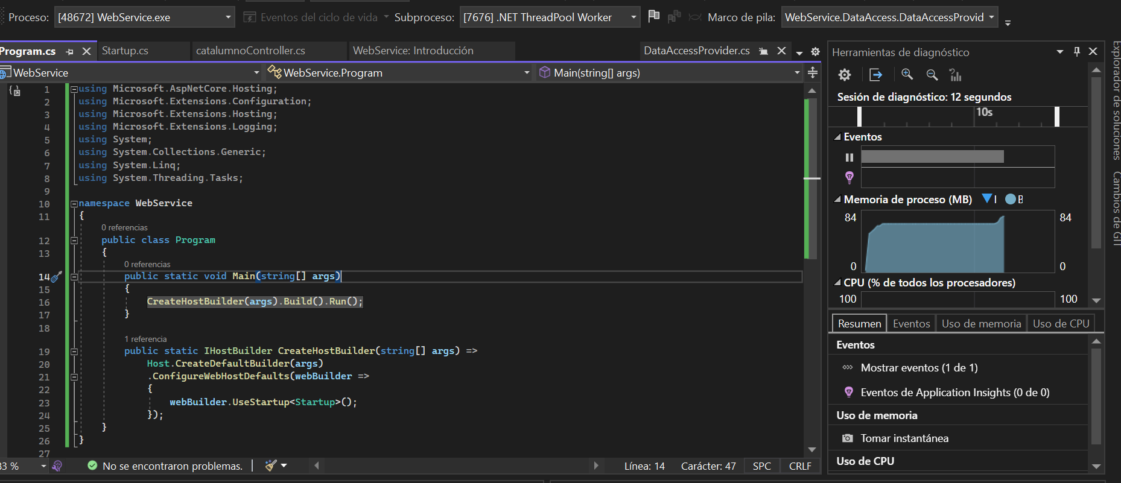

Minuto 1:22:00

Guardamos todo y ejecutamos en el triangulito verde

Ejecutará la siguiente ventana, agregamos en el urle “api/catalumno”

